云南省印刷企业信息与年度报告系统用户使用手册（企业版）
目录
一、 企业用户注册 2
(一)注册 2
（二）登录 2
二、企业资料填写与修改 2
（一）资料填写 2
（二）信息修改 4
三、企业年度报告填报 4
四、历年年度报告 7
五、操作记录 7
六、消息提醒及密码修改 7
用户指引问答 8
1.1基本事项 8
1.2基本情况 8
1.3数字印刷情况 9
1.4其他需要说明事项 9
1.5印刷商务网络平台情况 10
1.6绿色化发展情况 10

一、企业用户注册

(一)注册
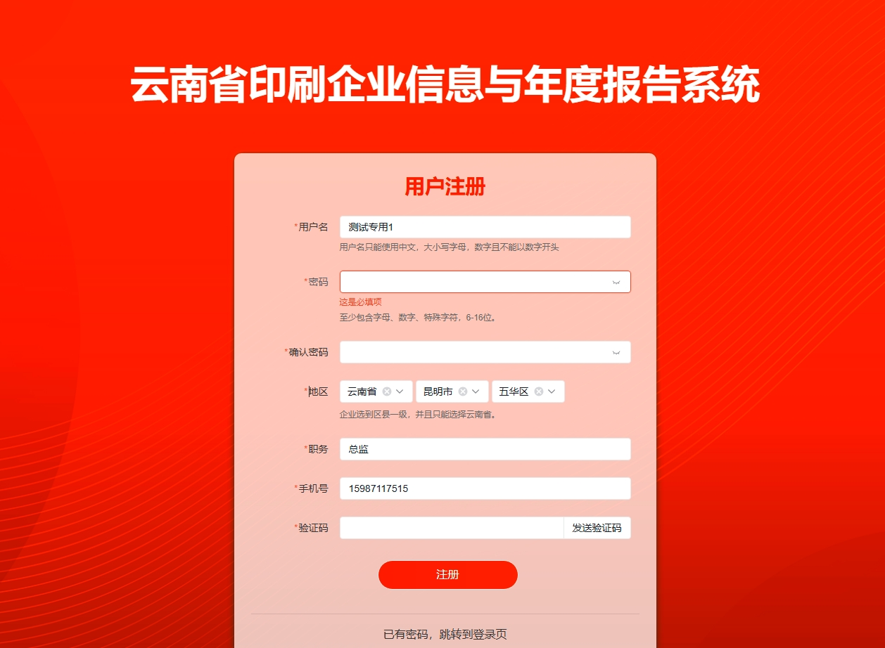

首次使用该系统用户请先注册,注册时用户名请使用《印刷经营许可证》上的企业名称，用户名只能使用中文、大小写字母、数字，但是不能以数字开头，也不能使用特殊字符。密码至少包含字母、数字、特殊字符，6-16位。地区默认为云南省，地级市、县区名字请填写准确。职务、手机号、验证码等请相应填写。

（二）登录
当前登录包含两种登录方式，支持账号+密码+短信验证码或手机号+短信验证码登录，手机号为注册时绑定的手机号，校验后即可登录。

二、企业资料填写与修改

（一）资料填写
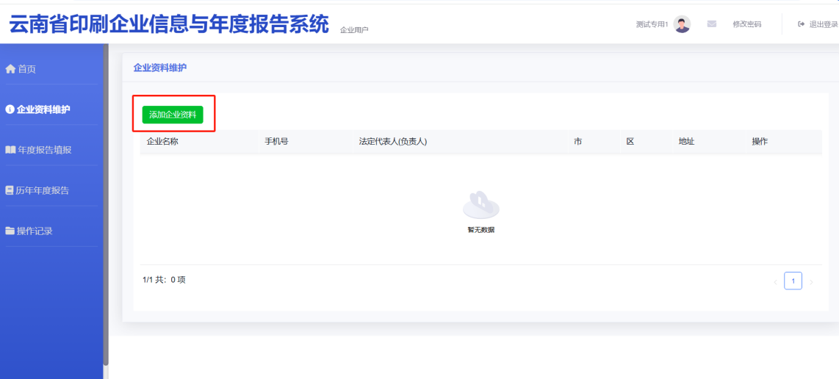
登陆之后请首先进入左侧菜单栏，选择“企业资料维护”一栏填写本企业相关资料，请准确填写“印刷经营许可证、营业执照、管理类别”等企业相关资料信息。填写过程中可点击确认进行保存。

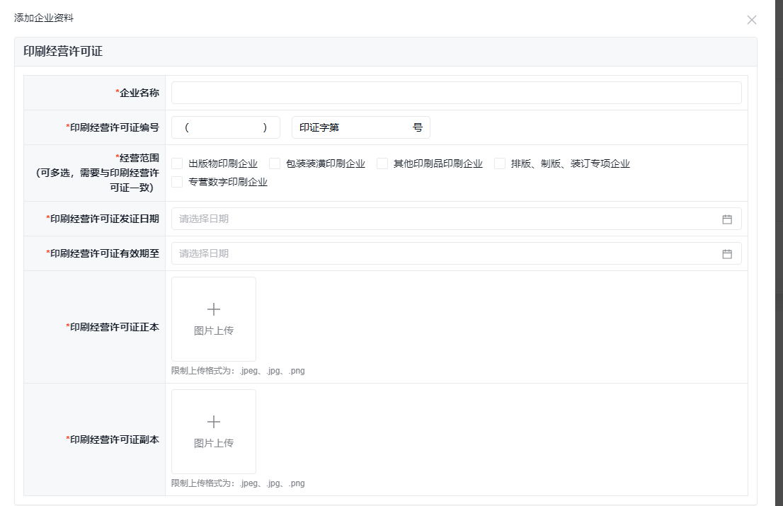
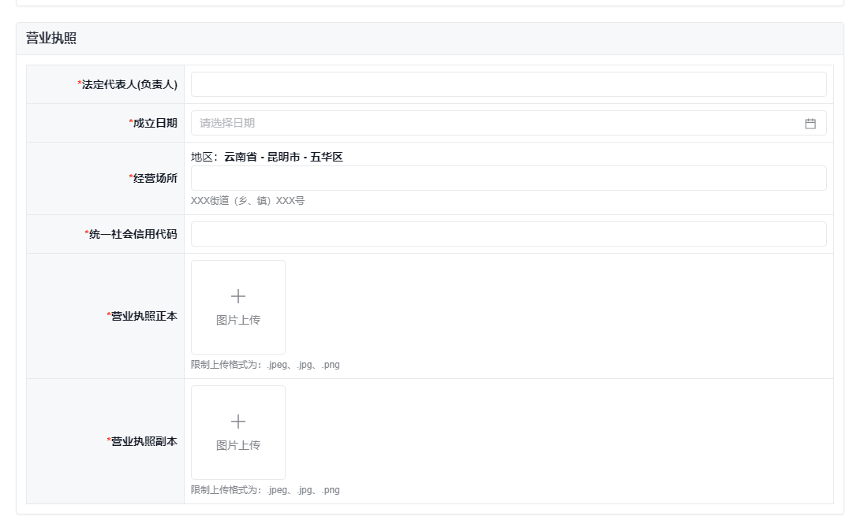
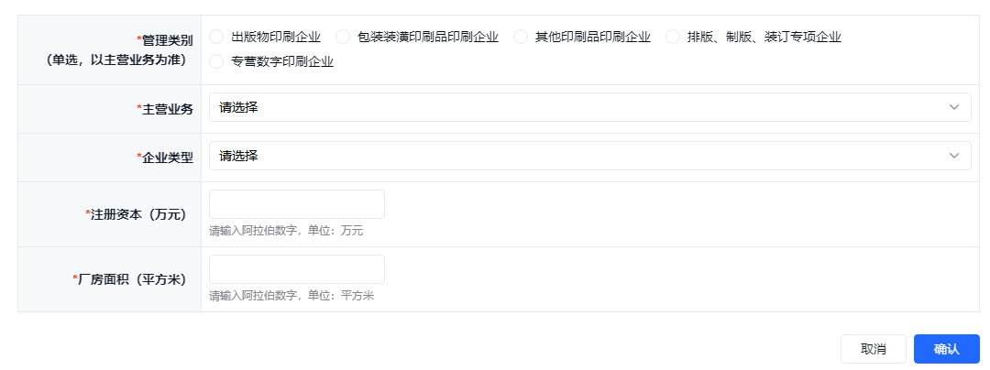

（二）信息修改
返回菜单页面，可以点编辑按钮对企业相关资料进行修改。

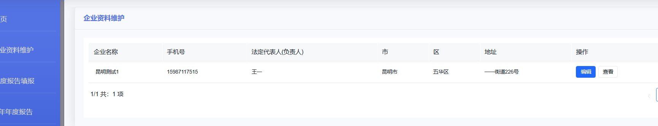

三、企业年度报告填报
完成企业资料填写后，可点击左侧菜单栏，选择“年度报告填报”一栏，对本年度年度报告相关信息进行填写。企业资料中已经填写过的相关信息，年度报告中自动引用，无需重复填写。年度报告分企业基本情况信息、数字印刷情况（限专营和兼营印刷企业填报）、丝网印刷企业情况、印刷商务网络平台情况、质量管理情况、绿色化发展情况、智能化发展情况、履行社会责任情况、其他需要说明事项等。具体填报注意事项，请查看下文中的填报说明和用户指引问答。
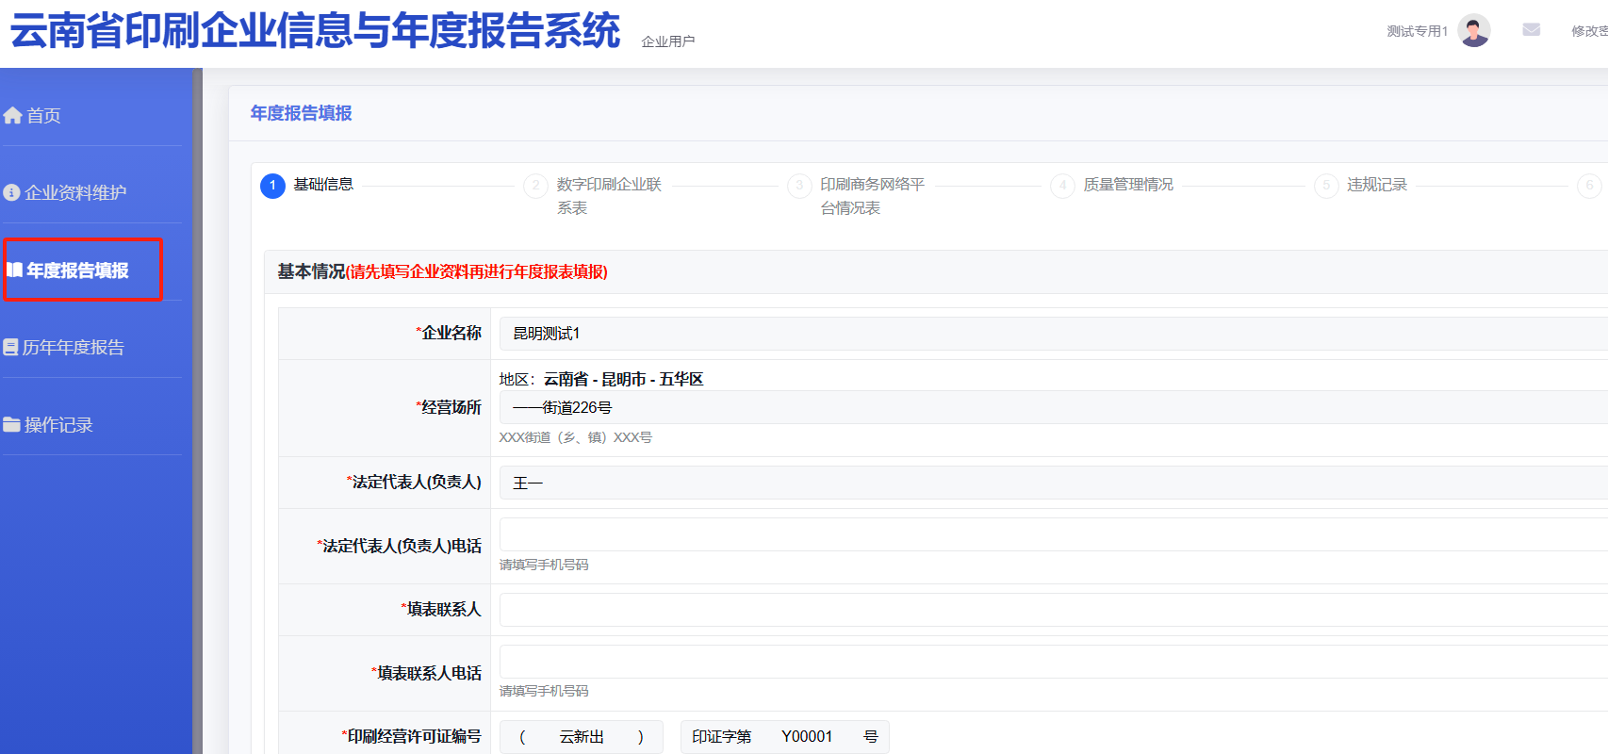

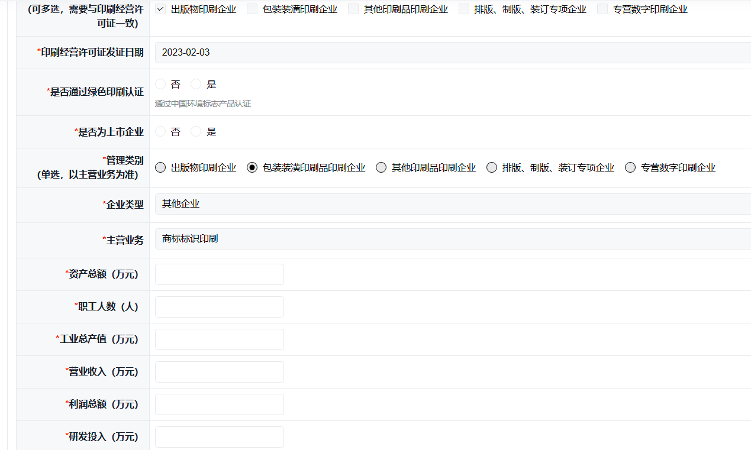
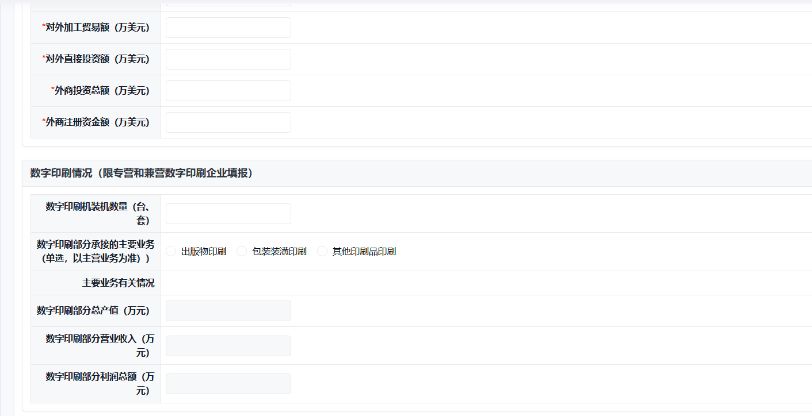
填写完成后保存，带*号的是必填项，如果没有填写，则无法保存。

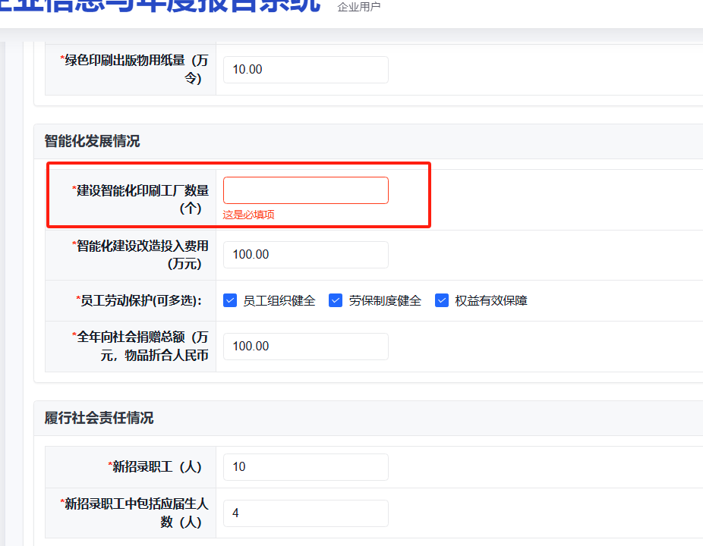

保存后根据提示继续下一步填报，直至完成，最终确认无误后再提交审核，提交之后将无法再编辑修改。

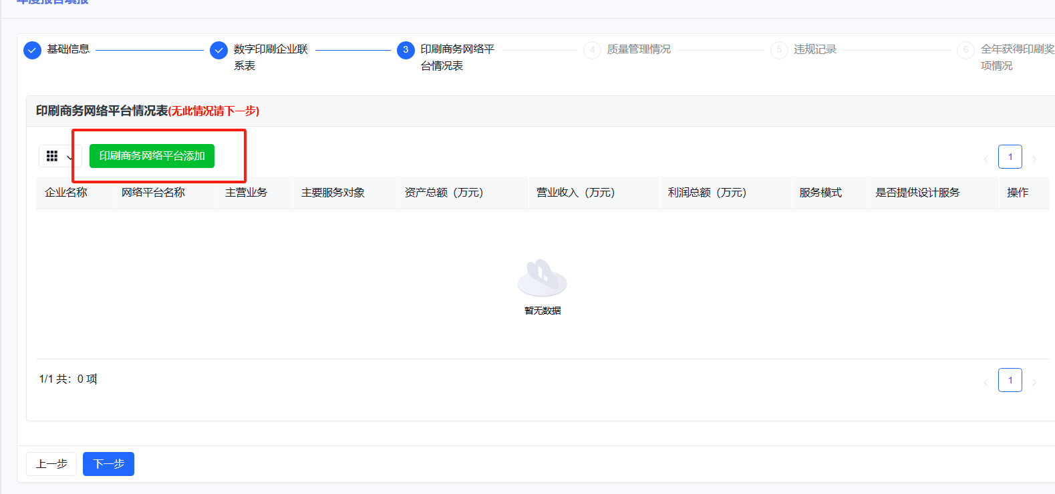
提交审核后，由相关新闻出版主管单位对企业所填报的企业资料及年度报告进行审核。
年度报告审核状态可在左侧菜单栏“历年年度报告”中进行查看，年度报告审核通过后，会在系统页面右上方“邮件”图标处通知，请企业注意图标变动。审核通过后，可以打印年度报告。

四、历年年度报告
此处可查看已提交的年度报告审核状态。

五、操作记录
此处可查看填表操作日志。

六、消息提醒及密码修改
系统右上方，可查看系统消息，进行密码修改等操作。
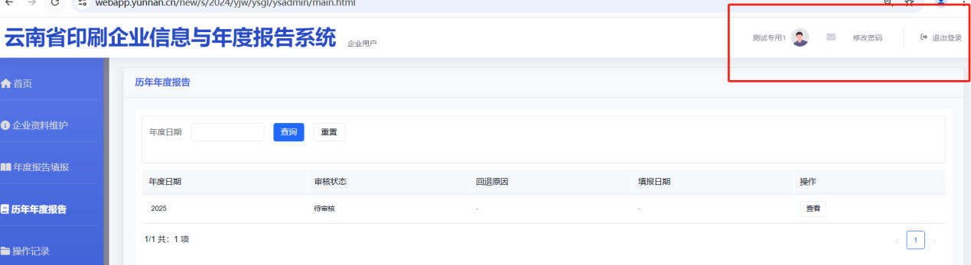

用户指引问答

1.1基本事项
问：表中涉及日期、时间时应该怎么填？
答：日期、时间除表中特别要求的（如“发证日期”）按年月填写，一律使用公历和阿拉伯数字，例如“2024年3月”。
问：表中有的项目我们没有应该怎么填？

答：表中的所有项目需如实填写，没有的项目填写“无”、“0”或不勾选。

1.2基本情况
问：印刷经营许可证编号可以只填写后面的数字吗？例如，Y00321。
答：编号的填写需要按照印刷经营许可证完整填写，例如“云新出印证字第Y00321号”。
问：印刷经营许可证发证日期应该怎么填？
答：发证日期需要按照最新领取的印刷经营许可证填写。
问：经营范围应该怎么填？
答：经营范围需要按照最新领取的印刷经营许可证中的经营范围填写，有多项经营范围的需多选，例如“出版物印刷、包装装潢品印刷、以数字印刷的方式从事出版物印刷”等。
问：管理类别应该怎么填？
答：管理类别只能单选，是指在您的经营范围和日常经营活动中，所产生总价值最高或业务量最大的生产经营业务项目。
问：主营业务应该怎么填？
答：主营业务只能单选，是指在您选择的管理类别中，所产生总价值最高或业务量最大的生产经营业务项目。
问：外商注册资金额和外商投资总额是指我们企业本年度接受的外商注册和投资额吗？
答：外商注册资金额和外商投资总额须填写本企业历年累计接受的外商注册和投资额。
问：对外加工贸易额、对外直接投资额、外商投资总额和外商注册资金额填写时的货币单位是人民币吗？
答：对外加工贸易额、对外直接投资额、外商投资总额和外商注册资金额填写时的货币单位是美元，单位为“万美元”。

1.3数字印刷情况
问：数字印刷部分承接的主要业务怎么填？与前面勾选的管理类别和主营业务不一样怎么办？
答：数字印刷部分承接的主要业务只能单选，根据企业经营的实际情况如实填写，可以与前面勾选的管理类别和主营业务不一致。但不能超出印刷经营许可证中许可的经营范围（例如经营范围为包装装潢印刷品印刷的企业不能在“数字印刷部分承接的主要业务”中勾选“出版物印刷”）。
问：数字印刷情况里的各项营业数据内包含了非数字印刷的营业数据应该怎么填？
答：数字印刷情况里的各项营业数值填写，专营数字印刷企业以营业数据填写，兼营数字印刷企业（即传统印刷企业）填写本企业从事印刷经营活动时以数字印刷的方式获得的各项营业数据即可。

1.4其他需要说明事项
问：集团公司填报时，下属子公司还需要填报吗？
答：集团公司下属子公司要按照实际生产经营地区填报，母公司不用汇总其下属子公司营业数据。

1.5印刷商务网络平台情况

问:印刷商务网络平台的数据怎么填写？

答：印刷商务网络平台是指印刷企业搭建的商务网络平台。

企业使用本单位搭建平台的选择“自有印厂”，如实填报网络平台的名称、主营业务（主营业务只能单选，根据企业经营的实际情况如实填写，可以与前面勾选的管理类别和主营业务不一致，但不能超出印刷经营许可证中许可的经营范围。）、服务对象、资产总额、营业收入、利润总额、服务模式、是否提供设计服务。

企业自身未搭建商务网络平台，使用其他印刷企业搭建的平台开展商务活动的选择“合作印厂”。无需填报相关数据。

1.6绿色化发展情况
问：企业没有通过绿色印刷认证，前面填表时也没有勾选相关选项，但是这一栏的部分情况企业是符合要求、具备条件的，这种情况还需要填绿色化发展情况这一栏吗？
答：要填写，企业需根据自身实际情况如实填写绿色化发展情况一栏内的相关选项及数据。

